

Suatu Kajian Teologis-Etis Tentang Tugas, Fungsi, Nilai dan  
Pengaruh Kepemimpinan To Parengnge' Dalam Kehidupan  
Bergereja Di Gereja Toraja Jemaat Nanna'

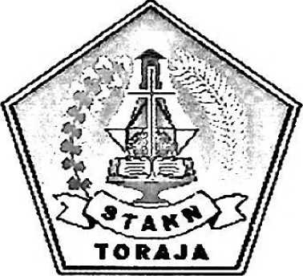

**\***

**SKRIPSI**

Diajukan Kepada Sekolah Tinggi Agama Kristen Negeri (STAKN)  
Toraja Untuk Memenuhi Salah Satu Persyaratan Guna Memperoleh

Gelar Sarjana Teologi

**OLEH**

AYUB TODING

NIRM : 20021642

SEKOLAH TINGGI AGAMA KRISTEN NEGERI TORAJA

2007

HALAMAN PERSETUJUAN

|  |  |  |
| --- | --- | --- |
| **Judul Skripsi** | **: TO PARENGNGE’** |  |
| **Sub Judul** | **: Suatu Kajian Toelogis-Etis** | **Tentang Tugas,** |
|  | **Fungsi, Nilai dan Pengaruh** | **Kepemimpinan To** |
|  | **Parengnge’ Dalam Gereja Toraja Jemaat Nanna’** | |
| **Diajukan Oleh** | **: AYUB TODING** |  |
| **N 1 R M** | **: 20021642** |  |
| **Jurusan** | **: Teologi Pastoral** |  |
| **Paket** | **: Agama Masyarakat** |  |

Skripsi ini telah dibaca dan diperiksa dengan teliti, teiah memenuhi persyaratan untuk dipertahankan oleh penulisnya di hadapan Panitia Ujian dan para penguji skripsi STAKN Toraja.

Rantepao, Mei 2007 Dosen Pembimbing

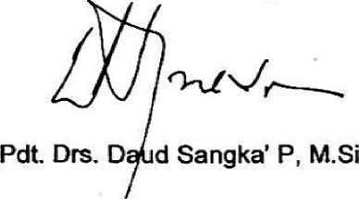

Judul Skripsi : TO PARENGNGE'

Sub Judul : Suatu Kajian Teologis-Etis Tentang Nilai, Fungsi dan

Pengaruh Kepemimpinan To Parengnge' Dalam Gereja Toraja Jemaat Nanna’

: AYUB TODING : 20021642 : Teologi Pastoral : Agama Masyarakat Telah dipertahankan oleh penulisnya di depan Panitia Ujian Saijana (S.1) Sekolah Tinggi Agama Kristen Negeri Toraja.

**Diajukan Oleh NIRM Jurusan Paket**

(Pdt.



**Dewan Penguji Sekretaris**



**Rantepao, Mei 2007**

**nggqta**

nde\ M.Th) (Pdt. DR. A. Kabanga’.'M.Th) (Pdt. Drs. DautfSangka’ P, M.Si)

Panitia Ujian

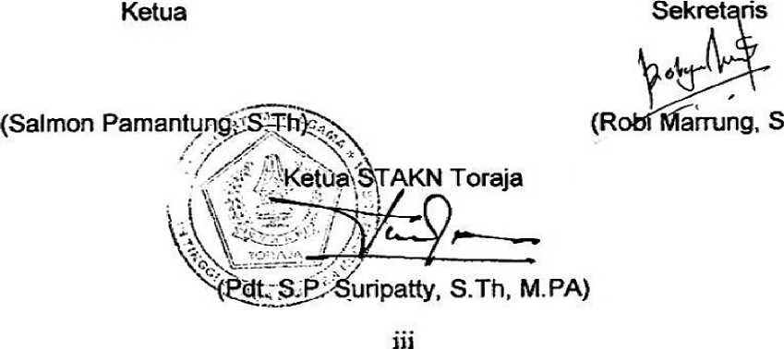

ABSTRAKSI

Skripsi ini berjudul TO PARENGNGE’, dengan Sub Judul "Suatu Kajian Toelogis-Etis Tentang Nilai, Fungsi dan Pengaruh Kepemimpinan To Parengnge’ Dalam Gereja Toraja Jemaat Nanna’”.

Penelitian ini bertujuan untuk mengetahui niiai-nilai, fungsi To Parengnge’ dan pengaruhnya dalam kehidupan bergereja di Gereja Toraja Jemaat Nanna’.

Berdasarkan hasil penelitian ditemukan bahwa kepemimpinan To Parengnge' memiliki niiai-nilai budaya yang sangat tinggi. To Parengnge' berperan sangat penting dalam kehidupan masyarakat di Nanna'. To Parengnge’ sebagai pemimpin adat mempunyai hubungan keija sama yang erat dengan pemimpin Gereja dalam menjalankan tugasnya.

Berdasarkan anaiisis yang dilakukan dapat dikatakan bahwa kepemimpinan To Parengnge’ masih tetap dibutuhkan. Walaupun begitu periu tetap memikirkan re-vitalisasi pelaksanaan tugas dan fungsinya di tengah-tengah perubahan masyarakat modern.